SHTOJCA 1
Harta e Parkut Kombëtar të Lumit Vjosa

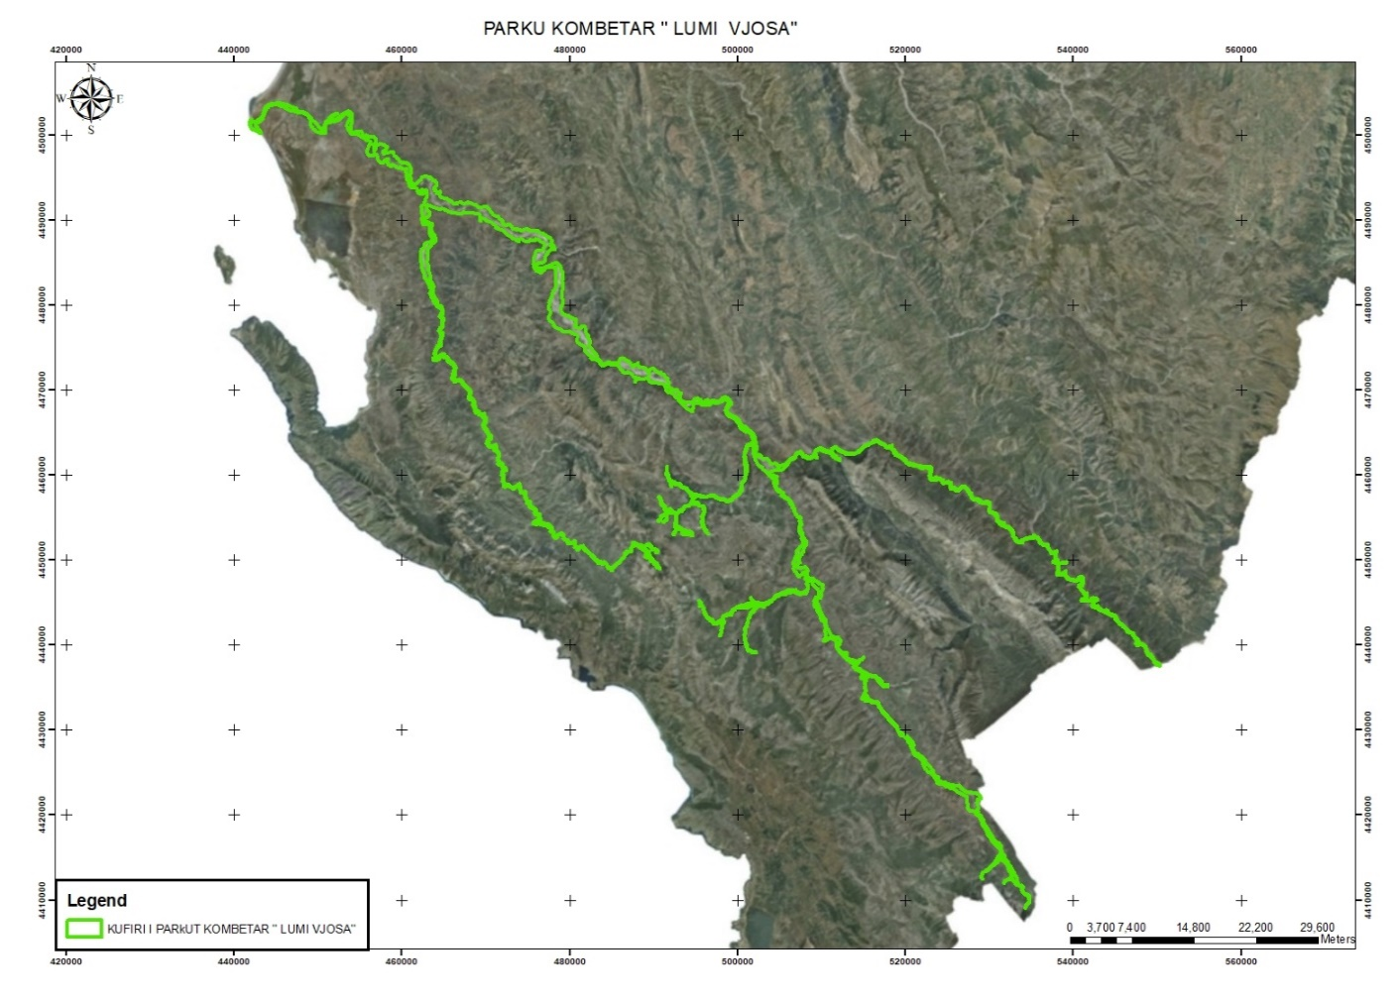

Zonimi në Parkun Kombëtar të Lumit Vjosa
